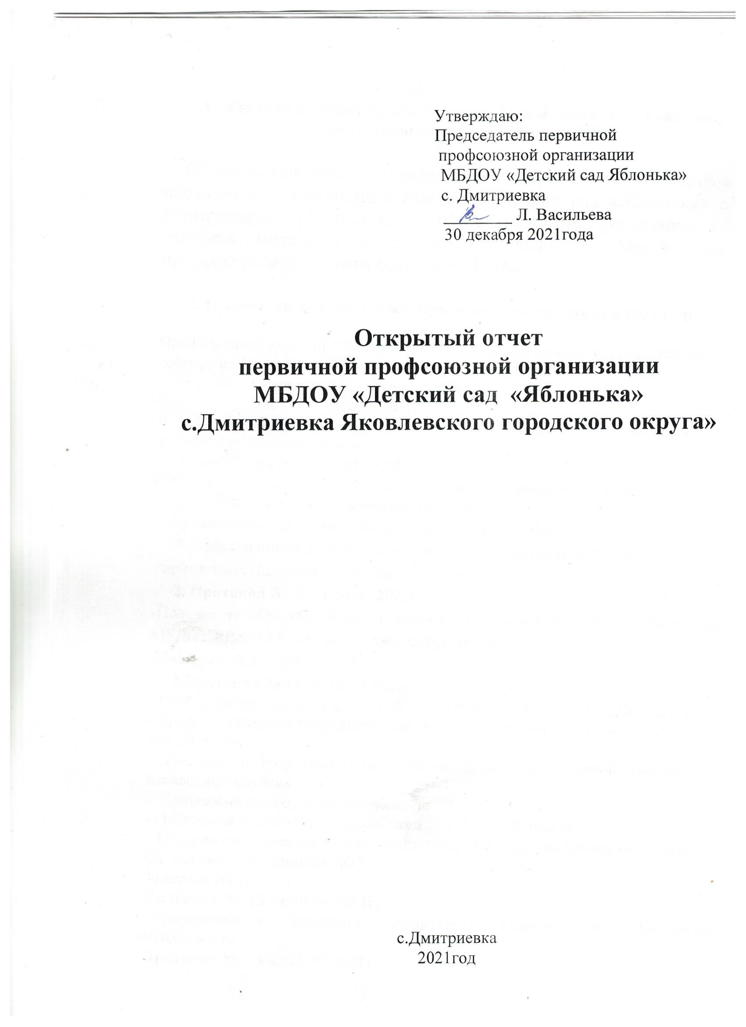
- Краткая характеристика первичной профсоюзной организации
(по состоянию на 01 января 2022 года).

Общее количество работающих членов профсоюза в первичной профсоюзной огранизации МБДОУ «Детский сад «Яблонька» с. Дмитриевка» - 13 человек, из них педагогических работников - 5 человека, молодежи до 35 лет - 2 человека. Общий охват профсоюзным членством составляет 100%.

2. О деятельности выборных Профсоюзного комитета в 2021 году.

Профсоюзный комитет МБДОУ «Детский сад «Яблонька» с. Дмитриевка» состоит из 3-х человек: Председатель ПК – Васильева Л.Л.
Секретарь ПК – Гуляева Н.И.
Член ПК – Баранова Т.Н.
В 2021 году было проведено 14 заседания Профсоюзного комитета, на которых рассматривались вопросы:
- Протокол № 10 от 11.01.2021г.
о комиссии по распределению стимулирующего фонда оплаты труда;
- о распределении стимулирующей части ФОТ;
- согласование тарификационных списков на 01.01.2021г;
- об утверждении годового плана райкома профсоюза на 20201год.
- принятие соглашения по охране труда на 2021г.
2. Протокол № 11 от 24.03.2021г.
-Положение «Об обработке и защите персональных данных работников МБДОУ «Детский сад «Яблонька» с.Дмитриевка»
-Инструкций по охране труда
3.Протокол № 12 от 19.04.2021г.
-.График работы сторожей МБДОУ «Детский сад «Яблонька» с.Дмитриевка».
- График дежурства сотрудников на майские праздники с 01 мая 2021г. по 10 мая 2021года
- Инструкции ИОТ -2-2021 по оказанию первой медицинской помощи при несчастных случаях.
- Программа вводного инструктажа по ОТ
- Программа первичного инструктажа по ОТ на рабочем месте
- Программы обучения и экзаменационные билеты для проверки знаний по ОТ для всех сотрудников ДОУ
30 апреля 2021г. №13
Протокол № 13 от 30.04.2021г.
Стимулирования младшего воспитателя Соломниковой Анастасии Максимовны
Протокол № 14 от 25.05.2021г.
- График работы сторожей МБДОУ «Детский сад «Яблонька» с.Дмитриевка».
- Положение о системе управления охраной труда (СОУТ) в МБДОУ «Детский сад «Яблонька» с.Дмитриевка»
Протокол № 15 от 25.05.2021г.
-График работы сторожей МБДОУ «Детский сад «Яблонька» с.Дмитриевка».
- Стимулирования младшего воспитателя Шуадаевой Умайры Раджабовны
Протокол № 16 от 25.05.2021г.

Протокол № 17 от 20.08.2021г.
-График работы сторожей МБДОУ «Детский сад «Яблонька» с.Дмитриевка».
Протокол № 18 от 27.08.2021г.
- Положения о пропускном режиме и внутриобъектном режиме МБДОУ «Детский сад «Яблонька» с.Дмитриевка»
Протокол № 19 от 25.08.2021г.
-График работы сторожей МБДОУ «Детский сад «Яблонька» с.Дмитриевка».

Протокол № 20 от 01.09.2021г.
- Тарификации на 01.09.2021г.
- Штатное расписание на 01.09.2021г.

Протокол № 21 от 27.09.2021г.
-Повышения заработной платы на 20% младшему персоналу с 01.10.2021г.
-График сторожей на октябрь 2021г.

Протокол № 22 от 22.10.2021г.
- График сторожей на ноябрь 2021г.

Протокол № 23 от 21.11.2021г.
- График сторожей на декабрь 2021г.

Протокол № 24 от 10.12.2021г.
- График отпусков сотрудников на 2022год.
- График сторожей на январь 2022г.
- График дежурств на новогодние праздники
- Изменения и дополнения к Коллективному договору на 2020-2022г.
- Приобретение новогодних подарков сотрудникам ДОУ из профсоюзных средств

3. Выполнение коллективного договора за 2021год.

Коллективный договор между работниками и администрацией МБДОУ «Детский сад «Яблонька» с. Дмитриевка » был принят в декабре 2019 года.
В 2021 году были внесены изменения и дополнения в Коллективный договор.
V. РАБОЧЕЕ ВРЕМЯ И ВРЕМЯ ОТДЫХА

Дополнить п.5.10.1. в следующей редакции:
Работодатель обязан предоставлять работникам, прошедшим вакцинацию против коронавирусной инфекции (COVID-19), двух оплачиваемых дней отдыха (Рекомендации работодателя по предоставлению работникам, проходящим вакцинацию против новой коронавирусной инфекции, двух оплачиваемых дополнительных дней отдыха (утв. решением Российской трехсторонней комиссии по регулированию социально-трудовых отношений от 29 октября 2021 г., протокол № 9)
Работникам учреждения, прошедшим вакцинацию против коронавирусной инфекции (COVID-19), предоставляются оплачиваемые дни отдыха продолжительностью 2 календарных дня.
Оплачиваемые дни отдыха, предоставляются работникам на основании их заявления и при предъявлении сертификата о прививке или выписки о вакцинации с портала Госуслуг.
Работнику, который прошел вакцинацию однокомпонентной вакциной, оплачиваемые дни отдыха предоставляются подряд по его заявлению, но не позднее, чем со дня, следующего за тем, который указан в сертификате о прививке или выписке с портала Госуслуг как день, в который проходила вакцинация.
Работнику, который прошел вакцинацию двухкомпонентной вакциной, оплачиваемые дни отдыха предоставляются по его заявлениям по одному дню после каждой вакцинации, не позднее, чем со дня, следующего за тем, который указан в сертификате о прививке или выписке с портала Госуслуг как день, в который проходила вакцинация.

Дополнить п.5.10. 2. в следующей редакции:
Работникам предоставляется отпуск по уходу за нетрудоспособным родителем, а также за детьми, мужьями/женами, братьями, сестрами до трех месяцев без сохранения заработной платы.
Отпуск по уходу за нетрудоспособным родителем предоставляется на основании:
- заявления работника о предоставлении отпуска по уходу за нетрудоспособным родителем;
- справки медицинского учреждения о том, что пациент (родитель) нуждается в уходе;
- документа, подтверждающего родство (копия свидетельства о рождении сына/дочери, копия свидетельства о браке (при смене имени/фамилии при регистрации брака) или свидетельство о смене имени/фамилии по собственному желанию).

Пункт 2.4. Коллективного договора изложить в следующей редакции:
«Прием на работу оформляется трудовым договором. Работодатель вправе издать на основании заключенного трудового договора приказ (распоряжение) о приеме на работу. Содержание приказа (распоряжения) работодателя должно соответствовать условиям заключенного трудового договора.
При приеме на работу (до подписания трудового договора) работодатель обязан ознакомить работника под роспись с правилами внутреннего трудового распорядка, иными локальными нормативными актами, непосредственно связанными с трудовой деятельностью работника, коллективным договором».

Дополнить пункт 2.5.6. Коллективного договора текстом следующего содержания:
«Направление инвалидов в служебные командировки допускается только с их письменного согласия и при условии, если это не запрещено им по состоянию здоровья в соответствии с медицинским заключением, выданным в порядке, установленном федеральными законами и иными нормативными правовыми актами Российской Федерации. При этом указанные работники должны быть в письменной форме ознакомлены со своим правом отказаться от направления в служебную командировку».

Дополнить пункт 2.5.7. Коллективного договора текстом следующего содержания:

«Направление в служебные командировки, привлечение к сверхурочной работе, работе в ночное время, выходные и нерабочие праздничные дни женщин, имеющих детей в возрасте до трех лет, допускаются только с их письменного согласия и при условии, что это не запрещено им в соответствии с медицинским заключением, выданным в порядке, установленном федеральными законами и иными нормативными правовыми актами Российской Федерации. При этом женщины, имеющие детей в возрасте до трех лет, должны быть ознакомлены в письменной форме со своим правом отказаться от направления в служебную командировку, привлечения к сверхурочной работе, работе в ночное время, выходные и нерабочие праздничные дни».

Пункт 5.2.4. Коллективного договора изложить в следующей редакции:
«Работнику, имеющему двух или более детей в возрасте до четырнадцати лет, работнику, имеющему ребенка-инвалида в возрасте до восемнадцати лет, одинокой матери, воспитывающей ребенка в возрасте до четырнадцати лет, отцу, воспитывающему ребенка в возрасте до четырнадцати лет без матери, работнику, осуществляющему уход за членом семьи или иным родственником, являющимися инвалидами I группы, устанавливаются ежегодные дополнительные отпуска без сохранения заработной платы в удобное для них время продолжительностью до 14 календарных дней. Указанный отпуск по письменному заявлению работника может быть присоединен к ежегодному оплачиваемому отпуску или использован отдельно полностью либо по частям. Перенесение этого отпуска на следующий рабочий год не допускается».

Дополнить пункт 7.1. Коллективного договора текстом следующего содержания:
«Гарантии и льготы, предоставляемые женщинам в связи с материнством (ограничение работы в ночное время и сверхурочных работ, привлечение к работам в выходные и нерабочие праздничные дни, направление в служебные командировки, предоставление дополнительных отпусков, установление льготных режимов труда и другие гарантии и льготы, установленные законами и иными нормативными правовыми актами), распространяются на отцов, воспитывающих детей без матери, а также на опекунов (попечителей) несовершеннолетних, если иное не предусмотрено Трудовым Кодексом РФ».

Дополнить пункт 2.20. Коллективного договора текстом следующего содержания:
«Работодатель вправе принять решение о распространении на взаимодействие с дистанционными работниками правил осуществления электронного документооборота в соответствии с положениями статей 22.1 - 22.3 Трудового Кодекса РФ».

Пункт 6.18. Коллективного договора изложить в следующей редакции:
"Установить минимальный размер оплаты труда в сумме 12 792 рубля в месяц.
Начиная с 2022 года – 13890 рублей в месяц. Далее устанавливать минимальный размер оплаты труда в сумме, утвержденной Федеральным законом Российской Федерации".

Раздел 2. Трудовой договор.
Эффективные контракты заключены со всеми работниками образовательного учреждения и составлены в 2-х экземплярах, при изменениях в оплате своевременно заключались в 2-х экземплярах дополнительные соглашения.
Раздел 3. Оплата и нормирование труда, гарантии и компенсации.
В области оплаты труда соблюдались все пункты, указанные в данном разделе. Выплаты заработной платы производились своевременно. Стимулирование труда и компенсационные выплаты проводились в соответствии с «Положением об оплате труда работников» и «Положением о стимулировании работников МБДОУ «Детский сад «Яблонька» с.Дмитриевка» В соответствии с законодательством и согласно аттестации рабочих мест производились выплаты за выполнение работ с вредными или опасными условиями труда (повара, машинист по стирке белья). Производились доплаты при выполнении обязанностей временно отсутствующих работников.
Раздел 5.Рабочее время и время отдыха.
Режим рабочего времени и времени отдыха работников был организован в соответствии с «Правилами внутреннего трудового распорядка». Были выделены перерывы для работников с 8-ми часовым рабочим днем. В течение 2020 года работникам предоставлялся отпуск в соответствии с графиком отпусков, утвержденным приказом № 68 от 14 декабря 2016года. Также согласно аттестации рабочих мест были предоставлены дополнительные оплачиваемые отпуска (повару и машинисту по стирке и ремонту спец одежды).
Раздел 6.Охрана труда
Одной из обязанностей работодателя является обеспечение работников безопасными условиями труда. Для реализации этой задачи был разработан план мероприятий по охране и улучшению безопасности труда. На данный момент реализованы следующие пункты:
_ Произведен капитальный ремонт детского сада
_ Проведено благоустройство территории ДОУ·
_ Регулярно проводились замеры сопротивления изоляции электрических сетей, прозвонка.
_ В соответствии с графиком проводились инструктажи по технике безопасности.
Работодателем был заключен договор с ГБУЗ ЦРБ на прохождение периодических медицинских осмотров, что позволило работникам пройти медкомиссию в сроки. Также была проведена вакцинация от гриппа работников ДОУ по желанию.
Работники, которым, по условию аттестации рабочих мест предусмотрены СИЗ, своевременно обеспечивались орудиями труда, моющими средствами, спецодеждой.

Раздел 7. Социальные гарантии, непосредственно связанные с трудовыми отношениями
В течение 2021 года 5 педагогов ДОУ получаю компенсацию по оплате ЖКХ (отопление, освещение).

Раздел 8. Гарантии деятельности профсоюзной организации
В нашем образовательном учреждении профсоюзная организация ведет активную деятельность при поддержке администрации.
Ежемесячно, в день выплаты заработной платы, на счет первичной профсоюзной организации перечисляются членские профсоюзные взносы. Задержек в перечислении средств не допускается.
На время участия в качестве делегатов на профсоюзные съезды, семинары и др. профсоюзные мероприятия председатель ПК освобождался от работы с сохранением средней заработной платы.
Решение любых вопросов, требующих мнение Профсоюза, согласовывалось с профсоюзным комитетом.
В 2021году с профсоюзным комитетом согласовывались:
- график предоставления отпусков;
- приказ на поощрение работников ДОУ;
- соглашение по охране труда;
- инструкции по охране труда;
- тарификационные списки;
- согласование инструкций по электробезопасности;
Таким образом, «Коллективный договор» в 2021 году по основным пунктам был выполнен.

4. Выполнение соглашения по охране труда администрации
МБДОУ «Детский сад «Яблонька» с. Дмитриевка» и комитета профсоюза МБДОУ «Детский сад «Яблонька» с. Дмитриевка» за 20201год.

Администрация и комитет профсоюза МБДОУ «Детский сад «Яблонька» с. Дмитриевка» заключили соглашение о том, что в течение 2021года руководство учреждения обязуется выполнять следующие мероприятия по охране труда:

№  п/п | Содержание мероприятия
1 | Пополнение аптечек скорой медицинской помощи
2 | Проверка на выполнение норм ОТ на рабочих местах в соответствии с СанПин
3 | Проведение вводных, первичных, повторных инструктажей по ОТ,ТБ, ПБ, АТБ.
4 | Проведение административно-хозяйственного контроля
5 | Замена мягкого инвентаря
6 | Косметический ремонт ДОУ
7 | Обеспечение спецодеждой и средствами индивидуальной защиты, орудиями труда, моющими средствами
8 | Подготовка МБДОУ к новому учебному году: соответствие требованиям ОТ и ТБ в группах и помещениях ДОУ.
9 | Подготовка к зимнему отопительному сезону
10 | Испытание спортивного и игрового оборудования на детской площадке
11 | Проверка состояния спортивного и игрового оборудования на детской площадке и групповых помещениях

Во выполнение соглашения по охране труда администрации МБДОУ «Детский сад «Яблонька» с. Дмитриевка» и комитета профсоюза МБДОУ «Детский сад «Яблонька» с.Дмитриевка» за 2021 год были выполнены следующие мероприятия:
- Пополнены аптечки скорой медицинской помощи, приобретены безконтактные термометры, средства для дезинфекции рук.
- Администрацией Учреждения совместно с ПК проводились неоднократные проверки на выполнение норм ОТ на рабочих местах в соответствии с СанПин.
- Своевременно проводились вводный, первичный, повторные инструктажи по ОТ,ТБ, ПБ, АТБ с внесением соответствующих записей в журналы инструктажей, под роспись инструктируемых.
- Регулярно осуществлялся административно-хозяйственный контроль.
- Мягкий инвентарь пополнился халатами для поваров (4шт).
- Произведена замена нового оборудования на участке ДОУ.
- Работники Учреждения своевременно обеспечивались спецодеждой и средствами индивидуальной защиты, орудиями труда, моющими средствами.
- По результатам подготовки к новому учебному году и отопительному сезону Учреждение соответствует требованиям ОТ и ТБ в группах и помещениях ДОУ.
- Спортивное и игровое оборудование на детской площадке и в групповых помещениях прошло испытание на прочность (Акт-разрешение от 31.05.2021г).

Таким образом, соглашение по охране труда администрации МБДОУ «Детский сад «Яблонька» с. Дмитриевка» и комитета профсоюза МБДОУ «Детский сад «Яблонька» с.Дмитриевка» за 2021 год по основным пунктам выполнено.

5. Информационная работа.

В 2016 году была создана страница на сайте учреждения, постоянно обновляется.
Основным способом информирования по-прежнему остаются профсоюзные уголки.
Так же оформлена подписка на газету «Единство».

6. Общие выводы о работе первичной профсоюзной огранизации МБДОУ «Детский сад «Яблонька» с. Дмитриевка» за 2021год.

Проанализировав работу первичной профсоюзной огранизации МБДОУ «Детский сад «Яблонька» с.Дмитриевка» за 2021 год можно сделать следующие выводы:
- Профсоюзный комитет проводил работу по защите социально-трудовых прав и профессиональных интересов работников, повышению роли профсоюза;
- проводил целенаправленную работу по охране труда, улучшению условий и укреплению здоровья членов профсоюза.
Принимал активное участие во всех мероприятиях и акциях проводимых Профсоюзом в рамках «Год здоровья»
У профсоюзного комитета есть над чем работать. В перспективе –проекты по организации культурно-массовой и спортивно-оздоровительной работы, по развитию информационной политики и социального партнерства на всех уровнях, постараться еще активнее заявить о себе, о роли первичной организации в жизни ДОУ. Главными направлениями в этой работе остаются: защита прав и интересов работников учреждения, соблюдение законности, повышение ответственности за результаты своего личного труда и работы коллектива в целом.

Председатель ПК Васильева Л.Л.

